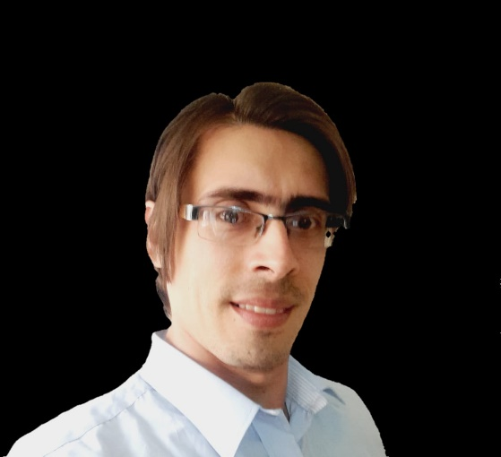

**Jeffrey Alexander Suarez Rey**

**EXPERIENCIA PROFESIONAL**

**EMPRESA | TRACKER DE COLOMBIA S.A.S**

Mayo. 2016 - Actualmente trabajando.

Habilidad

* Donec turpis mauris, auctor vitae sollicitudin in, elementum efficitur tellus.
* Aenean nec turpis tortor. Ut placerat varius vivera vestibulum eu dictum purus.
* Ut lacinia commodo erat id vulputate. Orci varius natoque penatibus et magnis dis parturient montes, nascetur ridiculus mus.

**SOBRE MÍ**

Soy un profesional con más de 11 años de experiencia en el sector de las telecomunicaciones y la electrónica. A lo largo de estos años he logrado desarrollar aptitudes como:

* Trabajo en equipo,
* Comunicación
* Creatividad.
* Proactividad.
* Capacidad de adaptación,
* Competencias digitales.
* Liderazgo.

Hoy en dia estoy tomando un nuevo rumbo formandome como desarrollador fullstack con constante aprendizaje.

* Coordinador de Infraestructura Técnica.
* Mantener la red de radiofrecuencia.
* Garantizar el control de calidad en las instalaciones y el alistamiento en el area de laboratorio electrónico.

.

Bogotá - Colombia

**EMPRESA | Vehicle Security Resources de Venezuela C.A.**

Noviembre. 2011- mayo. 2016

Caracas - Venezuela

* Técnico laboratorio electrónico y telecomunicaciones.
* Alistamiento y ensamble de GPS y equipos de rastreo y localización por radiofrecuencia.
* Instalacion y montaje de radio bases a nivel nacional.

**FORMACIÓN**



Linkedin.com/Jeffrey-alexander-suarez-rey-9bb8046b

jeffreysuarezrey@gmail.com

Calle 52 sur No. 97c – 20

Bogota - Colombia

+57 3124216951

**CONTACTO**

https://github.com/JeffreySuarez

**Tecnólogo Análisis y Desarrollo de Software / SENA**

Sept. 2021 Actualmente cursando.

- Feb. 2018

* Desarrollar soluciones de software en el sector IT.
* Realizar análisis, diseño y programación del software para proyectos específicos.
* Capacidad de autoaprendizaje y actualización permanente con las nuevas tendencias de desarrollo de software.

**Técnico Profesional en Mantenimiento Industrial / SENA**

**/ COURS OBTENU**

Noviembre 2002

- Feb. 2018

Mantener y reparar equipos industriales y sistemas de máquinas.

**Habilidades IT**



**IDIOMAS**

HTML

Inglés: Básico

CSS

Bootstrap



Español: Nativo

Git

Python

React js

JavaScript